МИНОБРНАУКИ РОССИИ
Санкт-Петербургский государственный
электротехнический университет
«ЛЭТИ» им. В.И. Ульянова (Ленина)
Кафедра САПР

отчет
по практической работе №2
по дисциплине «Объектно-ориентированное программирование»
Тема: «Шаблон проектирования «наблюдатель»»

Студент гр. 2309 |  | Савин П.А.

Преподаватель: |  | Васильев А.А.

Санкт-Петербург
2023

1. Цель работы
Изучение шаблона проектирования «наблюдатель».

2. Анализ задачи
Необходимо:
- Реализовать модель подписки на прогноз погоды — составить класс, отвечающий за погодные показатели и оповещающий всех своих подписчиков о поступлении новых данных, и класс подписчика на прогноз, который будет хранить актуальные данные из прогноза и обновлять их по мере поступления сигнала от класса прогноза об обновлении данных;
- Создать в программе несколько подписчиков на прогноз погоды и показать, как они одновременно меняют свои данные о погоде в соответствии с поступаемыми им от прогноза.

3. Ход выполнения работы
В ходе выполнения работы была написана программа, выводящая на экран данные о прогнозе погоды и данные трех подписчиков на прогноз погоды.

3.1. Пошаговое описание алгоритма
На экран пользователя выводится информация о прогнозе и о трех подписчиках на прогноз погоды (имя объекта, погодные данные: температура воздуха, атмосферное давление и относительная влажность воздуха), далее пользователю предлагается ввести через строку новые погодные данные, и вновь выводится информация о прогнозе и подписчиках, но уже с введенными пользователем данными.

3.2. Используемые классы и методы
В программе, написанной в ходе работы, используется класс WeatherCast, содержащий данные о прогнозе погоды, класс Observer, описывающий модель подписчика на прогноз погоды и реализующий интерфейс обновления данных IObserver, также используются следующие методы:
- WeatherCast.Run() – метод посыла сигнала об обновлении данных;
- WeatherCast.Go() – дает команду создать новый поток и запустить его;
- IObserver.Update() – прототип метода обновления данных. Реализован в классе Observer;
- Observer.Update() – обновляет данные и выводит новую информацию на экран пользователя;
- System.Int32.ToString() – преобразует данные типа int в строку;
- System.Threading.Thread.Start() – запускает созданный поток;
- System.Convert.ToInt16() – преобразует переданные данные в целочисленный тип short;
- System.Console.ReadLine() – считывает следующую строку символов из стандартного входного потока;
- System.Console.WriteLine() – служит для отображения на экране строк и значений переменных, переданных в метод в качестве параметров, с переходом на новую строку;
- System.Console.ReadKey() – считывает код символа нажатой клавиши на клавиатуре;
- Program.Main() – служит для запуска программы.

3.3. Контрольный пример
Далее представлены результаты выполнения программы (Рисунок 1).
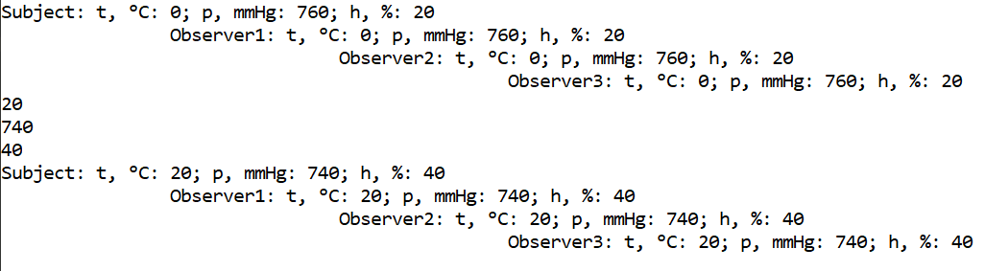
Рисунок 1 - Контрольный пример для практической работы

Как видно из рисунка, на экран пользователя действительно была выведена информация о прогнозе погоды и о подписчиках на него, после чего пользователь вводит новые погодные данные для прогноза, и вновь выводится информация о прогнозе и подписчиках, но уже с новыми данными.

3.4. Диаграмма классов
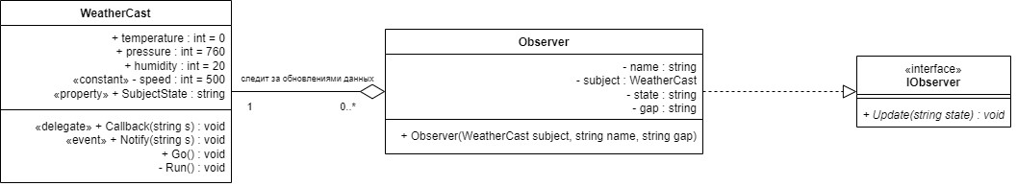
Рисунок 2 – Диаграмма классов практической работы

Данная диаграмма схематично описывает воспроизведенную модель: есть класс WeatherCast, содержащий в себе актуальные данные о погоде, и класс Observer, реализующий интерфейс обновления данных IObserver и использующий экземпляр WeatherCast как «субъект», за которым будет производиться наблюдение. Наличие в классе прогноза делегата Callback и производного от него события Notify позволяет добавить к списку вызовов и реализацию интерфейсного Update, то есть, при срабатывании Notify у всех подписанных на прогноз Observer срабатывают Update-ы, заменяющие устаревшие данные на новые. При этом экземпляр класса Observer может отслеживать только один экземпляр класса WeatherCast, в то время как у экземпляра класса WeatherCast может быть как несколько подписчиков, так и ни одного — множественная связь от WeatherCast к Observer.

4. Листинг программы
WeatherCast.cs
namespace WeatherCast
{
internal class WeatherCast
{
public delegate void Callback(string s);

public event Callback Notify;

public int temperature = 0;
public int pressure = 760;
public int humidity = 20;

const int speed = 500;

public string SubjectState { get; set; }

public void Go()
{
new Thread(new ThreadStart(Run)).Start();
}

void Run()
{
string data = "t, °C: " + temperature.ToString() + "; p, mmHg: " + pressure.ToString() + "; h, %: " + humidity.ToString();
Console.WriteLine("Subject: " + data);
SubjectState = data;
Notify(data);
Thread.Sleep(speed);
}
}
}

IObserver.cs
namespace WeatherCast
{
internal interface IObserver
{
void Update(string state);
}
}

Observer.cs
namespace WeatherCast
{
internal class Observer : IObserver
{
string name;
WeatherCast subject;
string state;
string gap;

public Observer(WeatherCast subject, string name, string gap)
{
this.state = "t, °C: " + subject.temperature.ToString() + "; p, mmHg: " + subject.pressure.ToString() + "; h, %: " + subject.humidity.ToString();
this.name = name;
this.gap = gap;
subject.Notify += Update;
}

public void Update(string state)
{
this.state = state;
Console.WriteLine(gap + name + ": " + this.state);
}
}
}

Program.cs
namespace WeatherCast
{
internal class Program
{
static void Main(string[] args)
{
WeatherCast cast = new WeatherCast();
Observer observer1 = new Observer(cast, "Observer1", "\t\t");
Observer observer2 = new Observer(cast, "Observer2", "\t\t\t\t");
Observer observer3 = new Observer(cast, "Observer3", "\t\t\t\t\t\t");
cast.Go();
cast.temperature = Convert.ToInt16(Console.ReadLine());
cast.pressure = Convert.ToInt16(Console.ReadLine());
cast.humidity = Convert.ToInt16(Console.ReadLine());
cast.Go();
Console.ReadKey();
}
}
}

5. Полученные результаты
В ходе выполнения данной практической работы нами были получены следующие результаты:
- на экран пользователя была выведена информация о прогнозе погоды и о подписчиках, которые хранят эту информацию;
- после ввода пользователем новых данных на экран вновь была выведена информация о прогнозе погоды и о подписчиках, но все выведенные объекты имеют уже новые данные, введенные пользователем.

6. Выводы
В ходе выполнения данной практической работы:
- был изучен шаблон проектирования «наблюдатель» и его реализация в языке C#.

Список использованной литературы
1. Microsoft Learn – сеть разработчиков Microsoft. URL: https://learn.microsoft.com/ru-ru/dotnet/csharp/ (дата обращения: 16.12.2023)

